ĐỀ ÔN VIOEDU LỚP 1 NĂM 2021-2022
ĐỀ SỐ 1
Câu 1. Bạn hãy chọn đáp án đúng.
Cho hình vẽ sau:
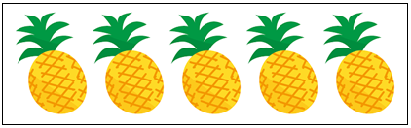
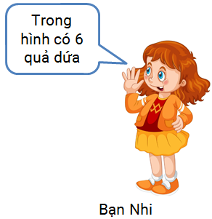
Hỏi bạn Nhi đúng hay sai?
a/ Sai b/ Đúng
Câu 2. Bạn hãy chọn đáp án đúng.
Cho hình vẽ sau:
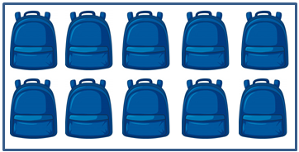
Trong hình có bao nhiêu chiếc cặp sách?
a/ 9 chiếc cặp sách
b/ 10 chiếc cặp sách
c/ 8 chiếc cặp sách
Câu 3. Bạn hãy chọn đáp án đúng.
Trong hình trên có bao nhiêu khối hộp chữ nhật?
a/ 4 khối hộp chữ nhật
b/ 2 khối hộp chữ nhật
c/ 3 khối hộp chữ nhật
Câu 4. Bạn hãy chọn đáp án đúng.
Cho hình vẽ sau:
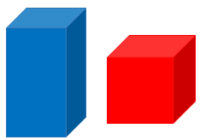
Trong hình trên, khối lập phương có màu gì?
a/ Màu đỏ
b/ Màu xanh nước biển
Câu 5. Bạn hãy chọn đáp án đúng.
Hai bạn Sơn và An đưa ra kết quả khác nhau cho một phép tính như sau:
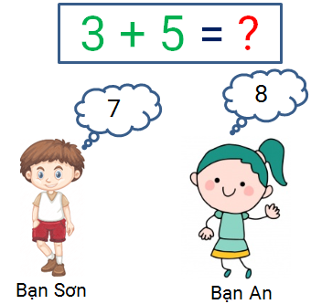
Hỏi bạn nào đúng?
a/ Không có bạn nào đúng.
b/ Bạn An.
c/ Bạn Sơn.
Câu 6. Bạn hãy chọn đáp án đúng.
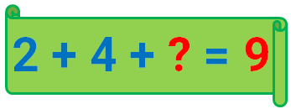
Số cần điền vào dấu hỏi chấm là:
a/ 4 b/ 2 c/ 3
Câu 7. Bạn hãy điền số thích hợp vào ô trống.
Nhà bạn My có 7 chậu hoa. Mẹ My mua thêm 3 chậu hoa. Vậy nhà bạn My có tất cả bao nhiêu chậu hoa?
Trả lời: ..... chậu hoa.
Câu 8. Bạn hãy chọn đáp án đúng.
Phép tính nào dưới đây có kết quả bằng 7?
a/ 3+2+1
b/ 5+1+0
c/ 2+4+1
Câu 9.Bạn hãy điền số thích hợp vào ô trống.
Cho phép tính sau:
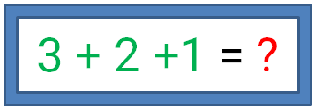
Kết quả của phép tính trên là ……..
Câu 10.Bạn hãy chọn đáp án đúng.
Ban đầu bạn Vy có 2 chiếc bút. Sau đó, bạn Vy mua thêm 5 chiếc bút nữa. Hỏi bạn Vy có tất cả bao nhiêu chiếc bút?
a/ 8 chiếc bút.
b/ 9 chiếc bút.
c/ 7 chiếc bút.
Câu 11. Bạn hãy chọn đáp án đúng.
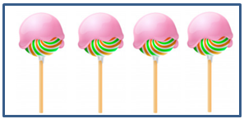
Ban đầu trong hộp có 4 chiếc kẹo mút. Sau khi bạn Hoa bỏ thêm một số chiếc kẹo mút vào hộp thì trong hộp có 8 chiếc kẹo mút. Vậy bạn Hoa đã bỏ thêm bao nhiêu chiếc kẹo mút vào hộp?
a/ 4 chiếc kẹo mút.
b/ 5 chiếc kẹo mút.
c/ 6 chiếc kẹo mút.
Câu 12. Bạn hãy điền số thích hợp vào ô trống.
Cho phép tính sau:
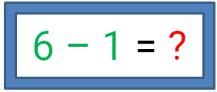
Kết quả của phép tính trên là ……
Câu 13. Bạn hãy điền số thích hợp vào ô trống.
Cho phép tính:
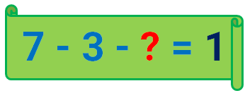
Số cần điền vào dấu hỏi chấm là …….
Câu 14. Bạn hãy chọn đáp án đúng.
Ban đầu sở thú thứ nhất có 8 con khỉ, người ta chuyển 4 con khỉ đến sở thú thứ hai. Hỏi sau khi chuyển sang sở thú thứ hai, sở thú thứ nhất còn lại bao nhiêu con khỉ?
a/ 3 con khỉ
b/ 4 con khỉ
c/ 5 con khỉ
Câu 15. Bạn hãy chọn đáp án đúng để điền vào ô trống.
Cho phép tính sau:
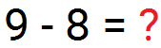
Kết quả của phép tính trên là ... .
Câu 16. Bạn hãy điền số thích hợp vào ô trống.
Cho phép tính sau:
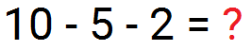
Kết quả của phép tính trên là ……..
Câu 17. Bạn hãy chọn đáp án đúng.
Mẹ nuôi 10 con gà. Mẹ bán đi 2 con gà. Hỏi mẹ còn lại bao nhiêu con gà?
a/ 7 con gà. b/ 9 con gà. c/ 8 con gà.
Câu 18. Bạn hãy điền số thích hợp vào ô trống.
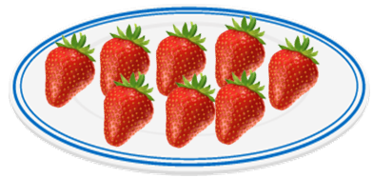
Ban đầu trên đĩa có 8 quả dâu tây. Bạn Huy lấy đi 3 quả dâu tây để ăn. Em gái lấy đi 1 quả dâu tây để ăn. Hỏi trên đĩa còn lại bao nhiêu quả dâu tây?
Trả lời: ……quả dâu tây.
Câu 19. Bạn hãy chọn đáp án đúng.
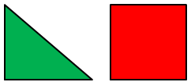
Trong hình trên gồm những hình gì?
a/ Hình vuông và hình tròn.
b/ Hình tam giác và hình vuông.
c/ Hình hình tam giác và hình chữ nhật.
Đáp án: b/ Hình tam giác và hình vuông.
Câu 20. Bạn hãy chọn đáp án đúng.
Cho các hình sau:
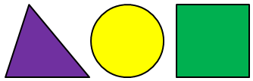
Trong các hình trên hình vuông có màu gì?
a/ Màu vàng
b/ Màu tím
c/ Màu xanh
Câu 21. Bạn hãy chọn đáp án đúng.
Cho các hình sau:
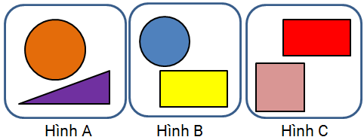
Trong các hình trên, hình nào không có hình chữ nhật?
a/ Hình B
b/ Hình C
c/ Hình A
Câu 22. Bạn hãy chọn đáp án đúng.
Khi so sánh 1 và 10, hai bạn Ánh và Cường đưa ra các kết quả khác nhau như sau:
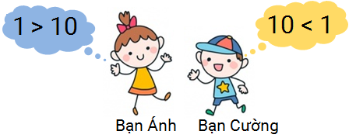
Hỏi bạn nào đúng?
a/ Không có bạn nào đúng.
b/ Bạn Ánh.
c/ Bạn Cường.
Câu 23. Bạn hãy chọn đáp án đúng để điền vào ô trống.
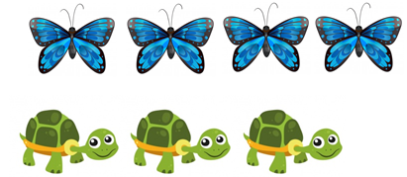
Số con bướm ... số con rùa.
Câu 24. Bạn hãy chọn đáp án đúng.
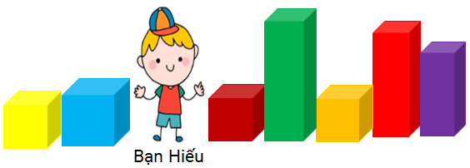
Câu nào dưới đây đúng?
a/ Bên phải bạn Hiếu có 3 khối lập phương.
b/ Bên trái bạn Hiếu có 2 khối lập phương.
c/ Bên trái bạn Hiếu có 2 khối hộp chữ nhật.
Câu 25. Bạn hãy chọn đáp án đúng để điền vào ô trống.
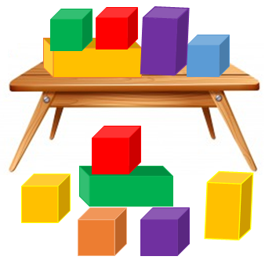
Số khối lập phương trên bàn ... số khối lập phương dưới bàn.
Câu 26. Bạn hãy chọn tất cả đáp án đúng.
Cho các hình sau:
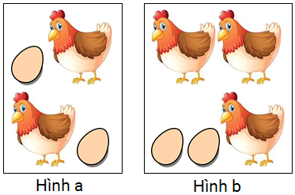
Câu nào dưới đây đúng?
a/ Cả hai hình có tất cả 5 con gà.
b/ Hình a có 3 quả trứng.
c/ Hình b có 2 quả trứng.
Câu 27. Bạn hãy chọn tất cả đáp án đúng.
Cho các hình sau:
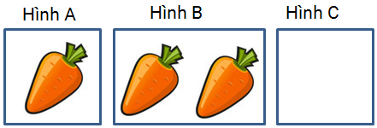
Câu nào dưới đây đúng?
a/ Hình A và hình C có tất cả 2 củ cà rốt.
b/ Hình B và hình C có tất cả 2 củ cà rốt.
c/ Hình A và hình B có tất cả 3 củ cà rốt.
Câu 28. Bạn hãy chọn đáp án đúng.
Cho các hình sau:
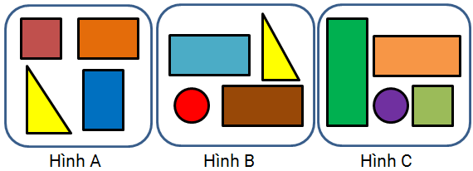
Trong các hình trên, có bao nhiêu hình có 2 hình chữ nhật?
a/ 3 hình
b/ 1 hình
c/ 2 hình
Câu 29. Bạn hãy chọn đáp án đúng.
Cho hai hình sau:
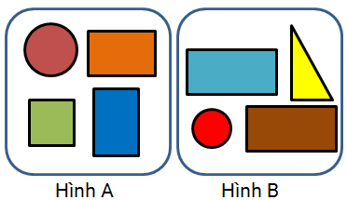
Hỏi cả hai hình trên có tất cả bao nhiêu hình chữ nhật?
a/ 3 hình chữ nhật.
b/ 4 hình chữ nhật.
c/ 2 hình chữ nhật.
Câu 30. Bạn hãy chọn tất cả đáp án đúng.
Cho các phép tính sau:
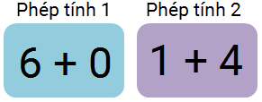
Nhận xét nào dưới đây đúng?
a/ Phép tính 1 có kết quả bằng 6
b/ Phép tính 1 có kết quả nhỏ hơn phép tính 2
c/ Phép tính 2 có kết quả bằng 7.
d/ Phép tính 2 có kết quả nhỏ hơn phép tính 1.
Câu 31. Bạn hãy chọn đáp án đúng.
Cho các phép tính sau:
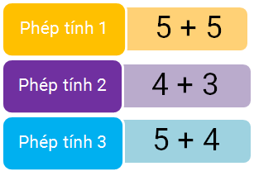
Trong các phép tính trên, phép tính nào có kết quả lớn nhất?
a/ Phép tính 1
b/ Phép tính 3
c/ Phép tính 2
Câu 32. Bạn hãy chọn đáp án đúng.
Bạn Sơn mang 2 quyển vở đến lớp. Số quyển vở bạn Nhi mang đến lớp nhiều hơn số quyển vở bạn Sơn mang và ít hơn 4 quyển vở. Hỏi hai bạn Sơn và Nhi mang đến lớp tất cả bao nhiêu quyển vở?
a/ 5 quyển vở.
b/ 6 quyển vở.
c/ 8 quyển vở.
Câu 33. Bạn hãy chọn đáp án đúng.
Cho các phép tính sau:
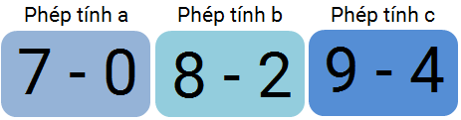
Trong các phép tính trên, phép tính nào có kết quả nhỏ nhất?
a/ Phép tính b
b/ Phép tính a
c/ Phép tính c
Câu 34. Bạn hãy chọn đáp án đúng.
Trong các dấu “>,<,=”, dấu thích hợp điền vào ô trống là:
a/ < b/ > c/ =
Câu 35. Bạn hãy chọn đáp án đúng.
Số cái đèn học trong cửa hàng có lúc đầu ít hơn 9 cái và nhiều hơn 7 cái. Lúc sau, cửa hàng bán đi 2 cái. Hỏi cửa hàng còn lại bao nhiêu cái đèn học?
a/ 3 cái đèn học
b/ 6 cái đèn học
c/ 5 cái đèn học
Câu 36. Bạn hãy chọn đáp án đúng.
Cho các phép tính sau:
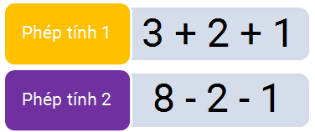
Trong các phép tính trên, phép tính nào có kết quả lớn hơn 5?
a/ Phép tính 2
b/ Phép tính 1.
c/ Không có phép tính nào.
Câu 37. Bạn hãy chọn đáp án đúng.
Cho hai phép tính sau:
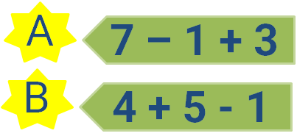
Bạn Huy nói rằng: “Phép tính A có kết quả lớn hơn kết quả phép tính B”.
Hỏi Huy nói đúng hay sai?
a/ Đúng b/ Sai
Câu 38. Bạn hãy chọn đáp án đúng.
Cho các phép tính sau:
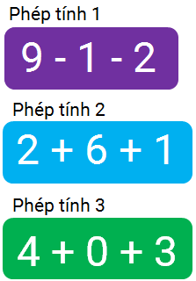
Trong ba phép tính trên, phép tính nào có kết quả nhỏ nhất?
a/ Phép tính 1
b/ Phép tính 2
c/ Phép tính 3

Câu 39. Bạn hãy chọn tất cả đáp án đúng.
Cho hai phép tính sau:
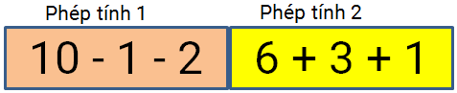
Câu nào dưới đây đúng?
a/ Phép tính 2 có kết quả lớn hơn phép tính 1.
b/ Phép tính 2 có kết quả nhỏ hơn 7.
c/ Phép tính 2 có kết quả nhỏ hơn phép tính 1.
d/ Phép tính 1 có kết quả lớn hơn 5.
Câu 40. Bạn hãy chọn đáp án đúng.
Cho hình sau:
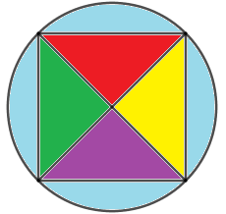
Trong hình trên, có bao nhiêu hình tam giác?
a/ 8 hình tam giác
b/ 7 hình tam giác
c/ 6 hình tam giác
Câu 41. Bạn hãy chọn đáp án đúng.
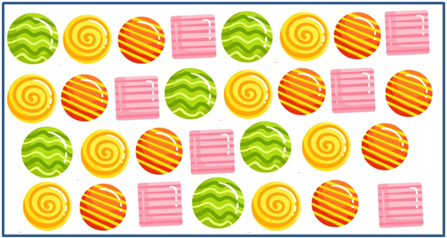
Hai bạn Nhi và Linh cùng đếm số kẹo trong hình trên và đưa ra kết quả như sau:
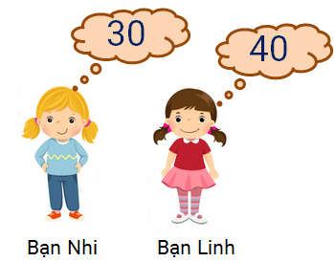
Hỏi bạn nào đúng?
a/ Bạn Nhi
b/ Cả hai bạn đều sai
c/ Bạn Linh
Câu 42. Bạn hãy điền số thích hợp vào ô trống.
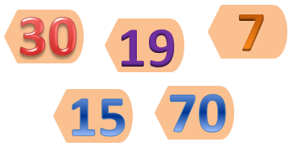
Trong các số trên, có bao nhiêu số không phải số tròn chục?
Trả lời: ….. số.
Câu 43. Bạn hãy chọn đáp án đúng.
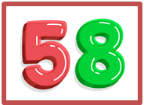
Số trên có cách đọc là:
a/ Năm mươi tám
b/ Năm mươi
c/ Tám mươi lăm
Câu 44. Bạn hãy chọn đáp án đúng.
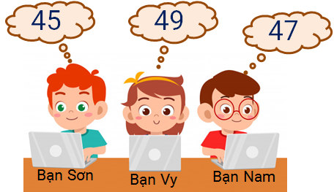
Bạn nào đang nghĩ đến số bốn mươi chín?
a/ Bạn Nam
b/ Bạn Sơn
c/ Bạn Vy
Câu 45. Bạn hãy chọn đáp án đúng.
Cho các hình vẽ sau:
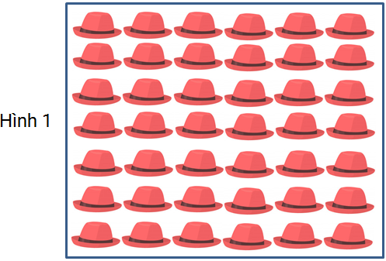
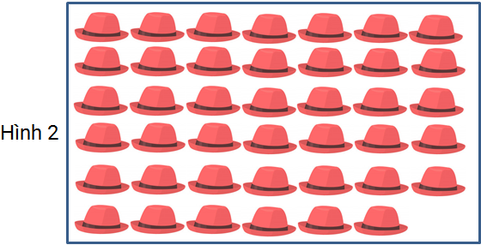
Hình nào có 42 chiếc mũ?
a/ Cả hai hình.
b/ Hình 2
c/ Hình 1
Câu 46. Bạn hãy điền số thích hợp vào ô trống.
Số tám mươi chín có cách viết là ….
Đáp án: 89
Câu 47. Bạn hãy điền số thích hợp vào ô trống.
Các số dưới đây được viết theo thứ tự từ bé đến lớn.
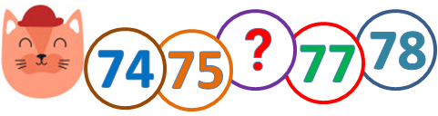
Số cần điền vào dấu hỏi chấm là ……..
Câu 48. Bạn hãy chọn đáp án đúng.
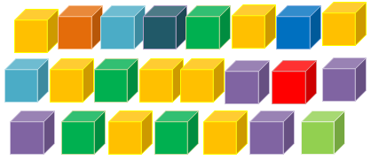
Trong hình vẽ trên có bao nhiêu khối lập phương?
a/ 25 khối lập phương
b/ 23 khối lập phương
c/ 21 khối lập phương
Câu 49. Bạn hãy chọn đáp án đúng.
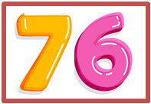
Số trên gồm:
a/ 7 chục và 6 đơn vị.
b/ 6 chục và 7 đơn vị.
c/ 76 chục và 0 đơn vị
Câu 50. Bạn hãy điền số thích hợp vào ô trống.
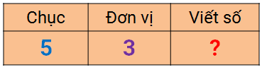
Số cần điền vào dấu hỏi chấm là: ……..
HƯỚNG DẪN GIẢI
ĐỀ ÔN VIOEDU LỚP 1 NĂM 2021-2022
ĐỀ SỐ 1
Câu 1. Bạn hãy chọn đáp án đúng.
Cho hình vẽ sau:
Hỏi bạn Nhi đúng hay sai?
a/ Sai b/ Đúng
Đáp án: a/ Sai
Câu 2. Bạn hãy chọn đáp án đúng.
Cho hình vẽ sau:
Trong hình có bao nhiêu chiếc cặp sách?
a/ 9 chiếc cặp sách
b/ 10 chiếc cặp sách
c/ 8 chiếc cặp sách
Đáp án: b/10 chiếc cặp sách
Câu 3. Bạn hãy chọn đáp án đúng.
Trong hình trên có bao nhiêu khối hộp chữ nhật?
a/ 4 khối hộp chữ nhật
b/ 2 khối hộp chữ nhật
c/ 3 khối hộp chữ nhật
Đáp án: a/ 4 khối hộp chữ nhật
Câu 4. Bạn hãy chọn đáp án đúng.
Cho hình vẽ sau:
Trong hình trên, khối lập phương có màu gì?
a/ Màu đỏ
b/ Màu xanh nước biển
Đáp án: a/ Màu đỏ
Câu 5. Bạn hãy chọn đáp án đúng.
Hai bạn Sơn và An đưa ra kết quả khác nhau cho một phép tính như sau:
Hỏi bạn nào đúng?
a/ Không có bạn nào đúng.
b/ Bạn An.
c/ Bạn Sơn.
Đáp án: b/ Bạn An.
Câu 6. Bạn hãy chọn đáp án đúng.
Số cần điền vào dấu hỏi chấm là:
a/ 4 b/ 2 c/ 3
Đáp án: c/ 3
Câu 7. Bạn hãy điền số thích hợp vào ô trống.
Nhà bạn My có 7 chậu hoa. Mẹ My mua thêm 3 chậu hoa. Vậy nhà bạn My có tất cả bao nhiêu chậu hoa?
Trả lời: ..... chậu hoa.
Đáp án: 10
Câu 8. Bạn hãy chọn đáp án đúng.
Phép tính nào dưới đây có kết quả bằng 7?
a/ 3+2+1
b/ 5+1+0
c/ 2+4+1
Đáp án: c/ 2+4+1
Câu 9.Bạn hãy điền số thích hợp vào ô trống.
Cho phép tính sau:
Kết quả của phép tính trên là ……..
Đáp án: 6
Câu 10.Bạn hãy chọn đáp án đúng.
Ban đầu bạn Vy có 2 chiếc bút. Sau đó, bạn Vy mua thêm 5 chiếc bút nữa. Hỏi bạn Vy có tất cả bao nhiêu chiếc bút?
a/ 8 chiếc bút.
b/ 9 chiếc bút.
c/ 7 chiếc bút.
Đáp án: c/7 chiếc bút.
Câu 11. Bạn hãy chọn đáp án đúng.
Ban đầu trong hộp có 4 chiếc kẹo mút. Sau khi bạn Hoa bỏ thêm một số chiếc kẹo mút vào hộp thì trong hộp có 8 chiếc kẹo mút. Vậy bạn Hoa đã bỏ thêm bao nhiêu chiếc kẹo mút vào hộp?
a/ 4 chiếc kẹo mút.
b/ 5 chiếc kẹo mút.
c/ 6 chiếc kẹo mút.
Đáp án: a/ 4 chiếc kẹo mút.
Câu 12. Bạn hãy điền số thích hợp vào ô trống.
Cho phép tính sau:
Kết quả của phép tính trên là ……
Đáp án: 5
Câu 13. Bạn hãy điền số thích hợp vào ô trống.
Cho phép tính:
Số cần điền vào dấu hỏi chấm là …….
Đáp án : 3
Câu 14. Bạn hãy chọn đáp án đúng.
Ban đầu sở thú thứ nhất có 8 con khỉ, người ta chuyển 4 con khỉ đến sở thú thứ hai. Hỏi sau khi chuyển sang sở thú thứ hai, sở thú thứ nhất còn lại bao nhiêu con khỉ?
a/ 3 con khỉ
b/ 4 con khỉ
c/ 5 con khỉ
Đáp án: b/ 4 con khỉ
Câu 15. Bạn hãy chọn đáp án đúng để điền vào ô trống.
Cho phép tính sau:
Kết quả của phép tính trên là ... .
Đáp án : 1
Câu 16. Bạn hãy điền số thích hợp vào ô trống.
Cho phép tính sau:
Kết quả của phép tính trên là ……..
Đáp án: 3
Câu 17. Bạn hãy chọn đáp án đúng.
Mẹ nuôi 10 con gà. Mẹ bán đi 2 con gà. Hỏi mẹ còn lại bao nhiêu con gà?
a/ 7 con gà. b/ 9 con gà. c/ 8 con gà.
Đáp án: c/ 8 con gà.
Câu 18. Bạn hãy điền số thích hợp vào ô trống.
Ban đầu trên đĩa có 8 quả dâu tây. Bạn Huy lấy đi 3 quả dâu tây để ăn. Em gái lấy đi 1 quả dâu tây để ăn. Hỏi trên đĩa còn lại bao nhiêu quả dâu tây?
Trả lời: ……quả dâu tây.
Đáp án: 4
Câu 19. Bạn hãy chọn đáp án đúng.
Trong hình trên gồm những hình gì?
a/ Hình vuông và hình tròn.
b/ Hình tam giác và hình vuông.
c/ Hình hình tam giác và hình chữ nhật.
Đáp án: b/ Hình tam giác và hình vuông.
Câu 20. Bạn hãy chọn đáp án đúng.
Cho các hình sau:
Trong các hình trên hình vuông có màu gì?
a/ Màu vàng
b/ Màu tím
c/ Màu xanh
Đáp án: c/ Màu xanh
Câu 21. Bạn hãy chọn đáp án đúng.
Cho các hình sau:
Trong các hình trên, hình nào không có hình chữ nhật?
a/ Hình B
b/ Hình C
c/ Hình A
Đáp án:c/ Hình A
Câu 22. Bạn hãy chọn đáp án đúng.
Khi so sánh 1 và 10, hai bạn Ánh và Cường đưa ra các kết quả khác nhau như sau:
Hỏi bạn nào đúng?
a/ Không có bạn nào đúng.
b/ Bạn Ánh.
c/ Bạn Cường.
Đáp án: a/ Không có bạn nào đúng.
Câu 23. Bạn hãy chọn đáp án đúng để điền vào ô trống.
Số con bướm ... số con rùa.
Đáp số: nhiều hơn
Câu 24. Bạn hãy chọn đáp án đúng.
Câu nào dưới đây đúng?
a/ Bên phải bạn Hiếu có 3 khối lập phương.
b/ Bên trái bạn Hiếu có 2 khối lập phương.
c/ Bên trái bạn Hiếu có 2 khối hộp chữ nhật.
Đáp án: b/ Bên trái bạn Hiếu có 2 khối lập phương.
Câu 25. Bạn hãy chọn đáp án đúng để điền vào ô trống.
Số khối lập phương trên bàn ... số khối lập phương dưới bàn.
Đáp á: ít hơn.
Câu 26. Bạn hãy chọn tất cả đáp án đúng.
Cho các hình sau:
Câu nào dưới đây đúng?
a/ Cả hai hình có tất cả 5 con gà.
b/ Hình a có 3 quả trứng.
c/ Hình b có 2 quả trứng.
Đáp án:
a/ Cả hai hình có tất cả 5 con gà.
c/ Hình b có 2 quả trứng.
Câu 27. Bạn hãy chọn tất cả đáp án đúng.
Cho các hình sau:
Câu nào dưới đây đúng?
a/ Hình A và hình C có tất cả 2 củ cà rốt.
b/ Hình B và hình C có tất cả 2 củ cà rốt.
c/ Hình A và hình B có tất cả 3 củ cà rốt.
Đáp án:
b/ Hình B và hình C có tất cả 2 củ cà rốt.
c/ Hình A và hình B có tất cả 3 củ cà rốt.
Câu 28. Bạn hãy chọn đáp án đúng.
Cho các hình sau:
Trong các hình trên, có bao nhiêu hình có 2 hình chữ nhật?
a/ 3 hình
b/ 1 hình
c/ 2 hình
Đáp án: a/ 3 hình
Câu 29. Bạn hãy chọn đáp án đúng.
Cho hai hình sau:
Hỏi cả hai hình trên có tất cả bao nhiêu hình chữ nhật?
a/ 3 hình chữ nhật.
b/ 4 hình chữ nhật.
c/ 2 hình chữ nhật.
Đáp án: b/ 4 hình chữ nhật.
Câu 30. Bạn hãy chọn tất cả đáp án đúng.
Cho các phép tính sau:
Nhận xét nào dưới đây đúng?
a/ Phép tính 1 có kết quả bằng 6
b/ Phép tính 1 có kết quả nhỏ hơn phép tính 2
c/ Phép tính 2 có kết quả bằng 7.
d/ Phép tính 2 có kết quả nhỏ hơn phép tính 1.
Đáp án:
a/ Phép tính 1 có kết quả bằng 6.
d/ Phép tính 2 có kết quả nhỏ hơn phép tính 1.
Câu 31. Bạn hãy chọn đáp án đúng.
Cho các phép tính sau:
Trong các phép tính trên, phép tính nào có kết quả lớn nhất?
a/ Phép tính 1
b/ Phép tính 3
c/ Phép tính 2
Đáp án: a/ Phép tính 1
Câu 32. Bạn hãy chọn đáp án đúng.
Bạn Sơn mang 2 quyển vở đến lớp. Số quyển vở bạn Nhi mang đến lớp nhiều hơn số quyển vở bạn Sơn mang và ít hơn 4 quyển vở. Hỏi hai bạn Sơn và Nhi mang đến lớp tất cả bao nhiêu quyển vở?
a/ 5 quyển vở.
b/ 6 quyển vở.
c/ 8 quyển vở.
Đáp án: A/ 5 quyển vở.
Câu 33. Bạn hãy chọn đáp án đúng.
Cho các phép tính sau:
Trong các phép tính trên, phép tính nào có kết quả nhỏ nhất?
a/ Phép tính b
b/ Phép tính a
c/ Phép tính c
Đáp án: c/ Phép tính c
Câu 34. Bạn hãy chọn đáp án đúng.
Trong các dấu “>,<,=”, dấu thích hợp điền vào ô trống là:
a/ < b/ > c/ =
Đáp án: b/ >
Câu 35. Bạn hãy chọn đáp án đúng.
Số cái đèn học trong cửa hàng có lúc đầu ít hơn 9 cái và nhiều hơn 7 cái. Lúc sau, cửa hàng bán đi 2 cái. Hỏi cửa hàng còn lại bao nhiêu cái đèn học?
a/ 3 cái đèn học
b/ 6 cái đèn học
c/ 5 cái đèn học
Đáp án: b/ 6 cái đèn học
Câu 36. Bạn hãy chọn đáp án đúng.
Cho các phép tính sau:
Trong các phép tính trên, phép tính nào có kết quả lớn hơn 5?
a/ Phép tính 2
b/ Phép tính 1.
c/ Không có phép tính nào.
Đáp án: b/ Phép tính 1.
Câu 37. Bạn hãy chọn đáp án đúng.
Cho hai phép tính sau:
Bạn Huy nói rằng: “Phép tính A có kết quả lớn hơn kết quả phép tính B”.
Hỏi Huy nói đúng hay sai?
a/ Đúng b/ Sai
Đáp án: a/ Đúng.
Câu 38. Bạn hãy chọn đáp án đúng.
Cho các phép tính sau:
Trong ba phép tính trên, phép tính nào có kết quả nhỏ nhất?
a/ Phép tính 1
b/ Phép tính 2
c/ Phép tính 3

Đáp án: a/ Phép tính 1
Câu 39. Bạn hãy chọn tất cả đáp án đúng.
Cho hai phép tính sau:
Câu nào dưới đây đúng?
a/ Phép tính 2 có kết quả lớn hơn phép tính 1.
b/ Phép tính 2 có kết quả nhỏ hơn 7.
c/ Phép tính 2 có kết quả nhỏ hơn phép tính 1.
d/ Phép tính 1 có kết quả lớn hơn 5.
Đáp án :
a/ Phép tính 2 có kết quả lớn hơn phép tính 1.
d/ Phép tính 1 có kết quả lớn hơn 5.
Câu 40. Bạn hãy chọn đáp án đúng.
Cho hình sau:
Trong hình trên, có bao nhiêu hình tam giác?
a/ 8 hình tam giác
b/ 7 hình tam giác
c/ 6 hình tam giác
Đáp án: a/ 8 hình tam giác
Câu 41. Bạn hãy chọn đáp án đúng.
Hai bạn Nhi và Linh cùng đếm số kẹo trong hình trên và đưa ra kết quả như sau:
Hỏi bạn nào đúng?
a/ Bạn Nhi
b/ Cả hai bạn đều sai
c/ Bạn Linh
Đáp án: a/ Bạn Nhi
Câu 42. Bạn hãy điền số thích hợp vào ô trống.
Trong các số trên, có bao nhiêu số không phải số tròn chục?
Trả lời: ….. số.
Đáp án: 3 số ( là 7; 15; 19)
Câu 43. Bạn hãy chọn đáp án đúng.
Số trên có cách đọc là:
a/ Năm mươi tám
b/ Năm mươi
c/ Tám mươi lăm
Đáp án: a/ Năm mươi tám
Câu 44. Bạn hãy chọn đáp án đúng.
Bạn nào đang nghĩ đến số bốn mươi chín?
a/ Bạn Nam
b/ Bạn Sơn
c/ Bạn Vy
Đáp án: c/ Bạn Vy
Câu 45. Bạn hãy chọn đáp án đúng.
Cho các hình vẽ sau:
Hình nào có 42 chiếc mũ?
a/ Cả hai hình.
b/ Hình 2
c/ Hình 1
Đáp án: c/ Hình 1
Câu 46. Bạn hãy điền số thích hợp vào ô trống.
Số tám mươi chín có cách viết là ….
Đáp án: 89
Câu 47. Bạn hãy điền số thích hợp vào ô trống.
Các số dưới đây được viết theo thứ tự từ bé đến lớn.
Số cần điền vào dấu hỏi chấm là ……..
Đáp án: 76
Câu 48. Bạn hãy chọn đáp án đúng.
Trong hình vẽ trên có bao nhiêu khối lập phương?
a/ 25 khối lập phương
b/ 23 khối lập phương
c/ 21 khối lập phương
Đáp án: b/ 23 khối lập phương
Câu 49. Bạn hãy chọn đáp án đúng.
Số trên gồm:
a/ 7 chục và 6 đơn vị.
b/ 6 chục và 7 đơn vị.
c/ 76 chục và 0 đơn vị
Đáp án: a/ 7 chục và 6 đơn vị.
Câu 50. Bạn hãy điền số thích hợp vào ô trống.
Số cần điền vào dấu hỏi chấm là: ……..
Đáp án: 53

